Starke Stücke in moderner Optik
Die neuen CePaL Authentic-Oberflächen

Ein Gefühl von Echtholz und gleichzeitig leicht zu pflegen – die neuen CePaL-Authentic-Oberflächen von GARANT schaffen diesen Spagat mit Leichtigkeit. Diese Verbindung einer harmonischen und wertigen Holzoptik mit hoher Resistenz gibt es nun in neuen, modernen Designs.
Zu den bewährten Authentic-Oberflächen in Akazien- und Eichen-Optik stehen neue, ansprechende Holz-Designs zur Wahl: Bianco zeigt sich in zeitlosem, harmonisch strukturiertem Weiß, wahlweise mit aufrechtem oder quer verlaufendem Dekor. Besonders im Trend und durch seine kühle und moderne lichtgraue Färbung überzeugend ist das Design Authentic Grigio. Türen in diesem Kolorit verleihen jedem Raum das gewisse Etwas, ohne ihn zu vereinnahmen. Die bereits bewährte Oberfläche Authentic Eiche ist nun auch im querverlaufenden Dekor erhältlich. Mit seinem warmen, naturnahen Charme schafft dieses Modell ein perfektes Wohlfühl-Ambiente und bereichert hervorragend das GARANT-Türensortiment. Alle neuen Designs mit CePaL-Oberflächen gibt es natürlich im Designverbund – von geschlossenen Türen, Türen mit verschiedenen Lichtausschnitten sowie in Ergänzung mit dem neuen Ganzglastürenprogramm.

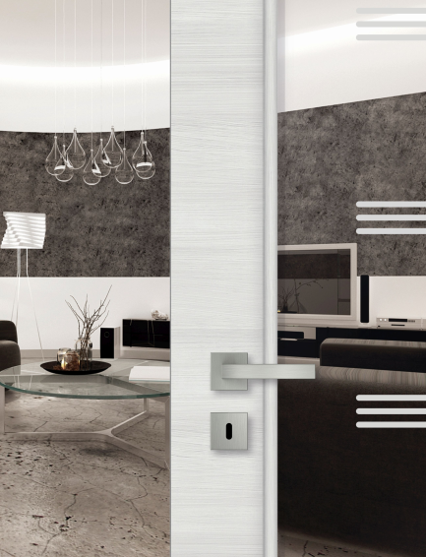

Modernes Design und klare Linien: CePaL Auithentic Grigio

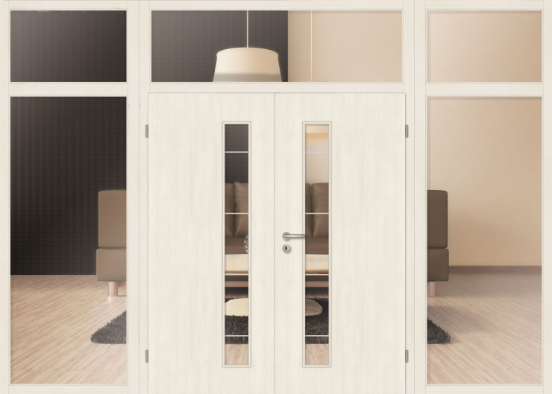

Raumteiler und Blickfang zugleich: Windfangelement
mit Oberlicht in CePaL Authentic Bianco

Bilder: GARANT

